МОУ «Осташёвская средняя общеобразовательная школа»

(мастер – класс на педсовете)
«Педсовет – импульс к инновациям»

учитель начальных классов:
Фирюлина Татьяна Викторовна

2009 год

Мастер - класс по декоративно - прикладному искусству.
"Матрёшкины потешки".
Ход работы мастер-класса.
I. Введение в тему. Звучит сказочная мелодия.
В этой молодице
Прячутся сестрицы.
Каждая сестрица-
Для меньшей темница. (матрёшка)
II. Теоретическая часть
Матрёшка (уменьш. от имени «Матрёна», восходящего к латинскому слову «Matrona» — знатная дама, мать семейства) — русская деревянная игрушка в виде расписной куклы, внутри которой находятся подобные ей куклы меньшего размера. Число вложенных кукол обычно шесть или более. Почти всегда они цилиндрической формы. У них нет рук (они просто нарисованы). По традиции рисуется женщина в сарафане, хотя внутри может быть и мужчина. Самой маленькой фигурой, которая уже не раскладывается, является ребёнок. Темы для росписи могут быть очень разными: от сказочных персонажей и до политических деятелей.
Матрёшка является одним из самых популярных сувениров в России.
Раньше крестьянских девушек на Руси называли Авдотьями, Анфисами, Евдокиями, Пелагеями, Федорами, Лукерьями.
Но чаще всего родители выбирали для дочерей имя Матрёна. Матери ласково называли их Матрёнушками. Вот и решили мастера назвать свою куклу ласково, коротко и просто – матрёшка. Игрушечный мастер Василий Петрович Звёздочкин из города Сергиева Посада, теперь это город Загорск, сделал из дерева разбирающуюся куклу, а художник Сергей Малютин раскрасил её. Получилась девочка, розовощёкая, с льняными волосами, в простой крестьянской одежде – в сарафане, переднике, в платке с цветами.
Но, мало кто знает, где и когда родилась эта красавица, ставшая символом нашей страны. Оказывается, у матрёшки есть родственники в другой стране. Посмотрите на карту. В восточной части материка Евразия, на котором живём и мы с вами, есть небольшая страна Япония, это государство расположено на группе островов в Японском море.
- Я думаю, вам не терпится узнать, какое отношение имеет русская матрёшка к Японии.
С японского острова Хонсю в Россию привезли фигурку мудреца Фукурумы, добродушного дедушки с лысой головой. В Японии Фурукума – символ счастья и мудрости. В его фигурку были вложены другие фигурки, которые защищали людей от бед и несчастий. Идея заинтересовала русских мастеров. Токарь Василий Звёздочкин выточил из дерева похожие фигурки, которые тоже вкладывались одна в другую. Художник Сергей Малютин расписал их на русский лад.
III. Практический фрагмент «Давайте вспомним». Звучит мелодия на фоне
Посмотрите каковы
Удивительно белы
Мастера, скорей за дело
Украшай игрушку смело
Выбирай любой узор
Чтобы радовал он взор.

Матрёшки должны быть яркими, нарядными, веселыми, солнечными, красочными, радужными, а помогут вам в этом таблицы с элементами и образцами росписи.
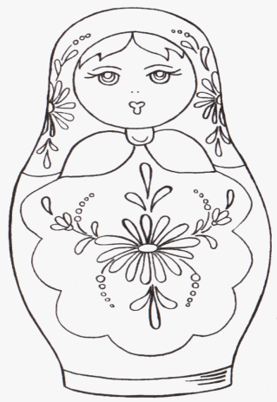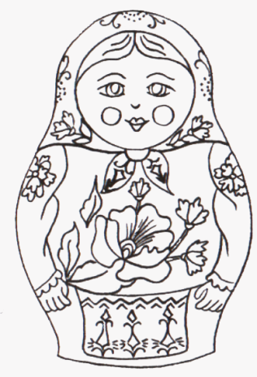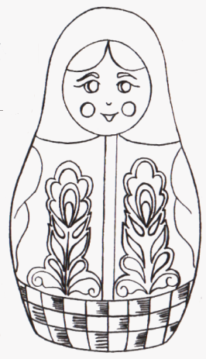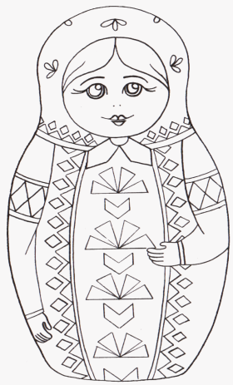
1.После того, как рисунок нанесен, приступаем к покраске. Для фона платков я смешала довольно жидко оранжевую акварель с гуашью, для придания блеска. Быстро и аккуратно наносим краску по рисунку, потому как акварель быстро впитывается, и могут остаться некрасивые разводы. Наносим в один слой.
2. Красим дальше. Для рубашки я смешала белую перламутровую гуашь и голубую акварель в более густой пропорции и нанесла ее в несколько слоев.
3.Теперь нужно добавить объема на рукавах и подоле рубашки, проходимся голубой акварелью в тенях, выделяя складки. Затем выделяем белилами светлые места.
4. С рубашкой покончили. Далее красим подол сарафана. Т. к. сарафан я задумала сделать черным, то подол будет отделан золотом. Так же более темным цветом выделяем складки на платке. Я это делаю плоской беличьей кистью.
5. Пришло время сарафана. Красим его черной гушью. Не забываем покрасить более темным цветом внутреннюю часть складок на платке.
6. Итак, переходим к лицам. Самая ответственная часть. Лица я пишу акварелью. Чем лучше прописаны лица и руки, тем выгоднее смотрится матрешка.
7. После нанесения теней, высветляем светлые участки лица. Теперь рисуем глаза, губы и брови. Так же обводим четче контур лица.
8. Декорируем рубашку. Голубой акварелью рисуем цветочки и точки.
9. Так же белой акварелью ставим блики на глазах, носу, губах, подбородке. Не забываем про руки. Затем черным красим ободок, декорируем его гелевой ручкой. Рисуем волосы.
ІV. Групповая творческая работа
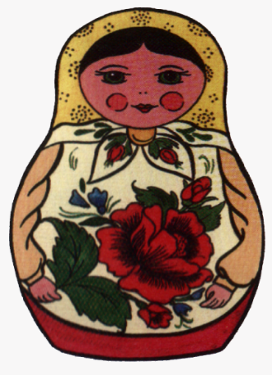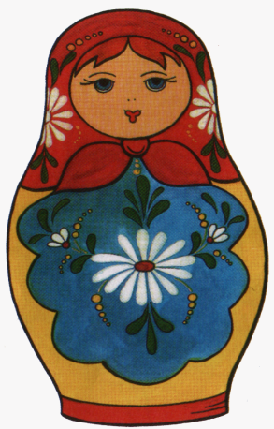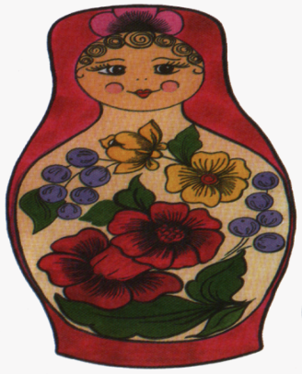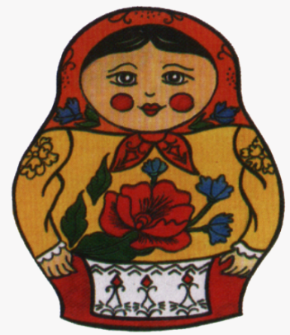

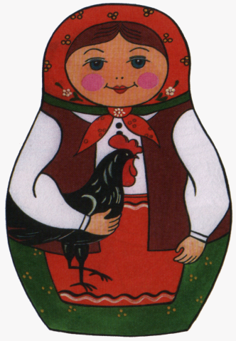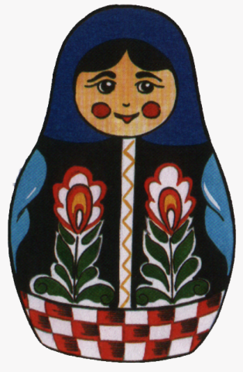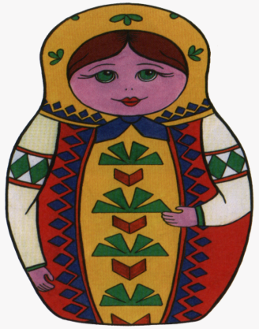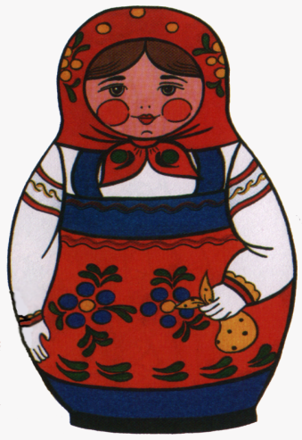
V. Практические рекомендации
(Презентация игрушек) Педагоги рассказывают каждый о своей игрушке.

VI. «Примите на память»
Под музыку дети в костюмах.
1-ый ребенок:
Ой, вы гости дорогие!
У нас подарки расписные.
Писали их, старались,
Подарить вам собирались.
2-ой ребенок:
Благодарим вас за участие!
Вот сувениры вам на счастье!
Гляди, любуйся, принимай,
Любой по вкусу выбирай!
VII. «Обратная связь»
Педагоги обмениваются опытом работы, делятся своими творческими находками и «изюминками».
Русская матрёшка – желанная гостья в каждом доме. В чём секрет такого успеха и долгожития? Почему она всем нравится? Почему стала русским сувениром за рубежом?
Да потому, что русская матрёшка во все времена символизировала дружбу и любовь, пожелание счастья и благополучие. Вот почему она, добрая посланница этих чувств, живёт и в наших современных квартирах, и во многих странах.

